Международный VI Финансово-правовой форум "Финансовое право и современный миропорядок 2025.6"
20 февраля 2025 года состоялось традиционный финансово-правовой форум, посвященный проблематикам бюджетно-правовой направленности. Партнерами форума выступили: Федеральное казначейство и Санкт-Петербургский государственный университет (Кафедра административного и финансового права).

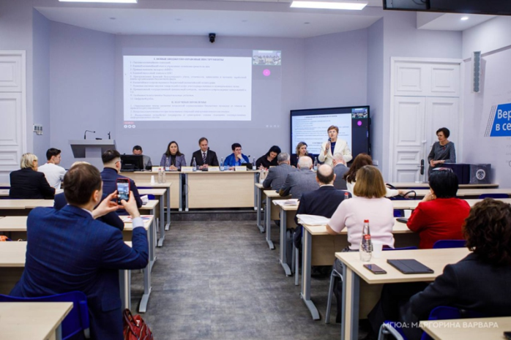 | 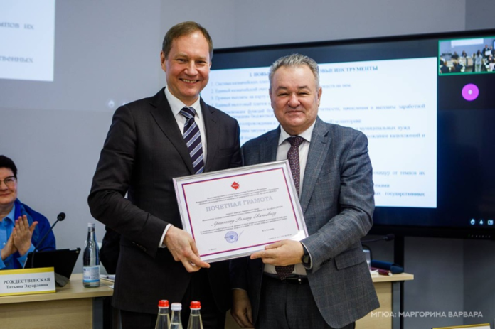

В условиях глобальных вызовов и внутренней трансформации экономики России, финансовое право становится ключевым инструментом, способствующим эффективному использованию бюджетных ресурсов. Участники форума обсудили, как современные подходы к бюджетному регулированию могут способствовать не только экономическому росту, но и социальной справедливости.
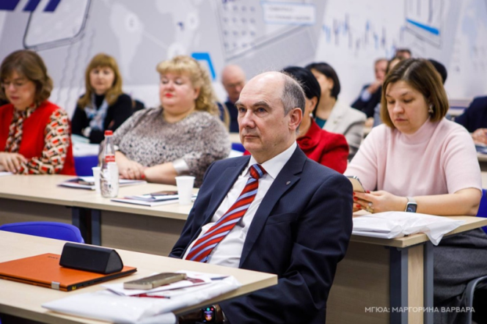 | 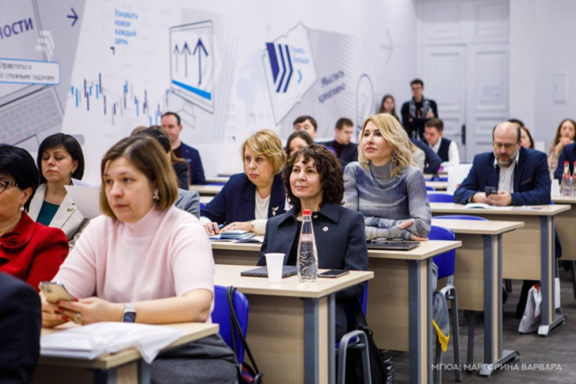

В ходе форума также были обсуждены следующие вопросы:
• конституционные основы бюджетной системы государства;
• реализация принципа сбалансированности бюджета в условиях модернизации экономики;
• устойчивость бюджетной системы в условиях ограниченности финансовых ресурсов;
• цифровой рубль в бюджетной системе;
• долговая устойчивость публично-правовых образований;
• бюджетные инструменты экономического выравнивания публично-правовых образований;
• межбюджетные трансферты в системе бюджетных инструментов модернизации экономики;
• бюджетный контроль в структуре механизма обеспечения устойчивости бюджетной системы государства;
• бюджетный эффект налоговых расходов;
• трансформация налоговых доходов бюджета;
• формирование нормативно-правовой базы для осуществления долгосрочного бюджетного планирования;
• программно-целевой подход в управлении публичными финансами;
• бюджетные правила как инструмент достижения финансовой стабильности и экономического роста.
Благодарим Вас за проявленный интерес! Ждем вас снова на наших площадках!

